Двухдисковый шлифовальный станок BKS-2500

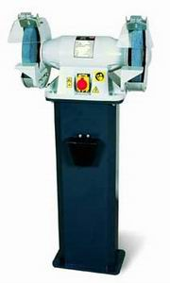
Двухдисковый шлифовальный станок BKS-2500 предназначен для шлифовки древесины, металлов, и пластики (удаление старого лака и ржавчины, полировка, снятие фаски и т.д.). Станок предназначен для домашних местеровых, а также для мелкосерийного производства. Стабильная конструкция станка обеспечивает точность шлифовки, а наклон шлифовальных плеч совместно с использованием шлифовальных дисков (согласно типу) обеспечивают его широкое применение.

Двухдисковый шлифовальный станок BKS-2500
Основные технические характеристики
Напряжение, В | 1100
Потребляемая мощность, Вт | 230
Номинальное число оборотов, мин-1 | 2950
Диаметр диска, мм | 250x32x32
Вес, кг | 45

Двухдисковый шлифовальный станок TDS-200

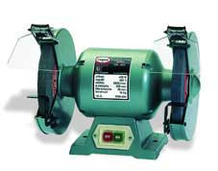
Двухдисковый шлифовальный станок TDS-200 предназначен для шлифовки древесины, металлов, и пластики (удаление старого лака и ржавчины, полировка, снятие фаски и т.д.). Станок предназначен для домашних местеровых, а также для мелкосерийного производства. Стабильная конструкция станка обеспечивает точность шлифовки, а наклон шлифовальных плеч совместно с использованием шлифовальных дисков (согласно типу) обеспечивают его широкое применение.

Двухдисковый шлифовальный станок TDS-200
Основные технические характеристики
Напряжение, В | 600
Потребляемая мощность, Вт | 400
Номинальное число оборотов, мин-1 | 2850
Диаметр диска, мм | 200
Вес, кг | 16

Двухдисковый шлифовальный станок с подсветкой BKL-1500

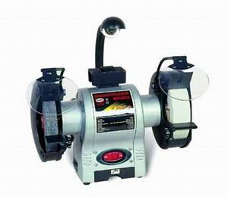
Двухдисковый шлифовальный станок с подсветкой BKL-1500 предназначен для шлифовки древесины, металлов, и пластики (удаление старого лака и ржавчины, полировка, снятие фаски и т.д.). Станок предназначен для домашних местеровых, а также для мелкосерийного производства. Стабильная конструкция станка обеспечивает точность шлифовки, а наклон шлифовальных плеч совместно с использованием шлифовальных дисков (согласно типу) обеспечивают его широкое применение.

Двухдисковый ВКL-1500
Основные технические характеристики
Напряжение, В | 375
Потребляемая мощность, Вт | 230
Номинальное число оборотов, мин-1 | 2850
Диаметр диска, мм | 150x25x12,7 / 150x40x12,7
Вес, кг | 11,5

Двухдисковый шлифовальный станок с подсветкой ВКL-2000

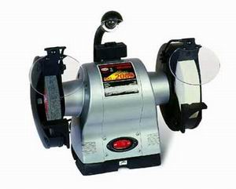
Двухдисковый шлифовальный станок с подсветкой ВКL-2000 предназначен для шлифовки древесины, металлов, и пластики (удаление старого лака и ржавчины, полировка, снятие фаски и т.д.). Станок предназначен для домашних местеровых, а также для мелкосерийного производства. Стабильная конструкция станка обеспечивает точность шлифовки, а наклон шлифовальных плеч совместно с использованием шлифовальных дисков (согласно типу) обеспечивают его широкое применение.

Двухдисковый ВКL-2000
Основные технические характеристики
Напряжение, В | 550
Потребляемая мощность, Вт | 230
Номинальное число оборотов, мин-1 | 2850
Диаметр диска, мм | 200x25x16 / 200x40x16
Вес, кг | 20

Комбинированный шлифовальный станок BPK-2075/400

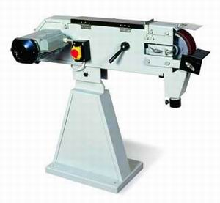
Комбинированный шлифовальный станок BPK-2075/400 предназначен для шлифовки древесины, металлов, и пластики (удаление старого лака и ржавчины, полировка, снятие фаски и т.д.). Станок предназначен для домашних местеровых, а также для мелкосерийного производства. Стабильная конструкция станка обеспечивает точность шлифовки, а наклон шлифовальных плеч совместно с использованием шлифовальных дисков (согласно типу) обеспечивают его широкое применение.

Комбинированный шлифовальный станок ВРK-2075/400
Основные технические характеристики
Напряжение, В | 400
Потребляемая мощность, Вт | 3000
Номинальное число оборотов, мин-1 | 2840
Скорость ленты, м/мин | 1800
Диаметр диска, мм | 200
Размер ленты, мм | 75x2000
Размер торцевого стола, мм | 135x65
Вес, кг | 90

Комбинированный шлифовальный станок BPS-152

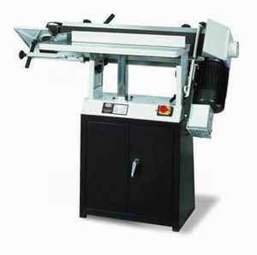
Комбинированный шлифовальный станок BPS-152 предназначен для шлифовки древесины, металлов, и пластики (удаление старого лака и ржавчины, полировка, снятие фаски и т.д.). Станок предназначен для домашних местеровых, а также для мелкосерийного производства. Стабильная конструкция станка обеспечивает точность шлифовки, а наклон шлифовальных плеч совместно с использованием шлифовальных дисков (согласно типу) обеспечивают его широкое применение.

Комбинированный шлифовальный станок ВРS-152
Основные технические характеристики
Напряжение, В | 400
Потребляемая мощность, Вт | 2200
Скорость ленты, м/мин | 960
Размер ленты, мм | 152x2515
Угол установки, град | 0-90
Эксцентрическое движение ленты | да
Размер бокового стола, мм | 840x300
Размер торцевого стола, мм | 250x300
Вес, кг | 110

Комбинированный шлифовальный станок ВКС-305

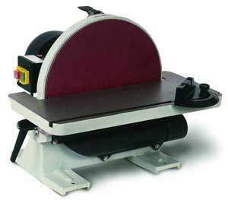
Комбинированный шлифовальный станок ВКС-305 предназначен для шлифовки древесины, металлов, и пластики (удаление старого лака и ржавчины, полировка, снятие фаски и т.д.). Станок предназначен для домашних местеровых, а также для мелкосерийного производства. Стабильная конструкция станка обеспечивает точность шлифовки, а наклон шлифовальных плеч совместно с использованием шлифовальных дисков (согласно типу) обеспечивают его широкое применение.

Комбинированный шлифовальный станок ВР-100

Комбинированный шлифовальный станок ВР-100

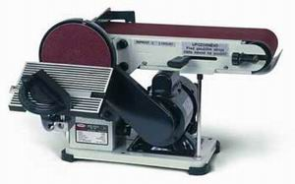
Комбинированный шлифовальный станок ВР-100 предназначен для шлифовки древесины, металлов, и пластики (удаление старого лака и ржавчины, полировка, снятие фаски и т.д.). Станок предназначен для домашних местеровых, а также для мелкосерийного производства. Стабильная конструкция станка обеспечивает точность шлифовки, а наклон шлифовальных плеч совместно с использованием шлифовальных дисков (согласно типу) обеспечивают его широкое применение.

Комбинированный шлифовальный станок ВР-100
Основные технические характеристики
Напряжение, В | 230
Потребляемая мощность, Вт | 370
Номинальное число оборотов, мин-1 | 1450
Скорость ленты, м/мин | 275
Диаметр диска, мм | 150
Размер ленты, мм | 100x915
Угол установки, град | 0-45
Вес, кг | 17

Комбинированный шлифовальный станок ВР-150

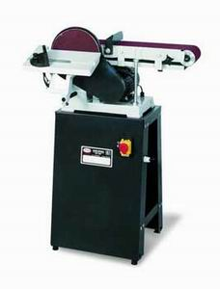
Комбинированный шлифовальный станок ВР-150 предназначен для шлифовки древесины, металлов, и пластики (удаление старого лака и ржавчины, полировка, снятие фаски и т.д.). Станок предназначен для домашних местеровых, а также для мелкосерийного производства. Стабильная конструкция станка обеспечивает точность шлифовки, а наклон шлифовальных плеч совместно с использованием шлифовальных дисков (согласно типу) обеспечивают его широкое применение.

Комбинированный шлифовальный станок ВР-150
Основные технические характеристики
Напряжение, В | 230
Потребляемая мощность, Вт | 550
Номинальное число оборотов, мин-1 | 1400
Скорость ленты, м/мин | 330
Диаметр диска, мм | 230
Размер ленты, мм | 150x1220
Угол установки, град | 0-45
Вес, кг | 55

